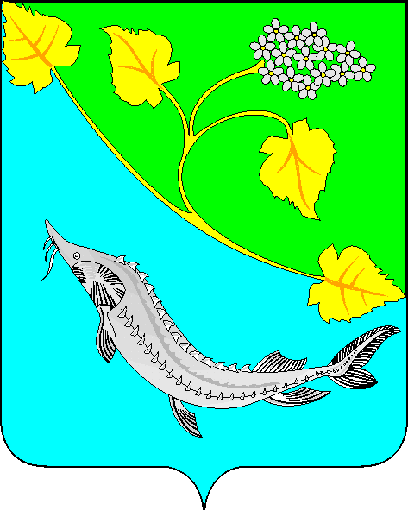
АДМИНИСТРАЦИЯ
ЛЕНИНСКОГО МУНИЦИПАЛЬНОГО РАЙОНА
ВОЛГОГРАДСКОЙ ОБЛАСТИ
______________________________________________________________________________
ПОСТАНОВЛЕНИЕ

От 08.12.2009 № 1118

О внесении изменений в приложение к постановлению Администрации Ленинского муниципального района от 08.05.2009 № 465 «Об утверждении Порядка действий работодателя и работника при склонении муниципального служащего к совершению коррупционных правонарушений»

Руководствуясь статьей 20 Устава Ленинского муниципального района,
ПОСТАНОВЛЯЮ:
Внести следующие изменения в приложение к постановлению Администрации Ленинского муниципального района от 08.05.2009 № 465 «Об утверждении Порядка действий работодателя и работника при склонении муниципального служащего к совершению коррупционных правонарушений»:
1. Вывести из состава комиссии по проведению служебных проверок по уведомлению муниципальных служащих о склонении их к коррупционным правонарушениям: Целковского А.С., Куканова В.А., Ткачева Ю.А.
2. Должность Варваровского Николая Николаевича изложить в следующей редакции «Глава Ленинского муниципального района, председатель комиссии»;
3. Должность Ченина Владимира Юрьевича изложить в следующей редакции «заместитель Главы Администрации, начальник отдела по управлению муниципальным имуществом и землепользованию Администрации Ленинского муниципального района.
4. Ввести в состав комиссии по проведению служебных проверок по уведомлению муниципальных служащих о склонении их к коррупционным правонарушениям:
- Сапельникова Сергея Ивановича – заместителя Главы Администрации, начальника отдела по сельскому хозяйству и продовольствию Администрации Ленинского муниципального района;
- Цабыбина Сергея Александровича - заместителя Главы Администрации, начальника отдела по социальной политике Администрации Ленинского муниципального района;
- Сусаеву Юлию Павловну – и.о. начальника юридического отдела Администрации Ленинского муниципального района;
- Шалаеву Ольгу Федоровну – заместителя Главы Администрации, начальника отдела экономики Администрации Ленинского муниципального района.

Глава Ленинского
муниципального района Н.Н. Варваровский

